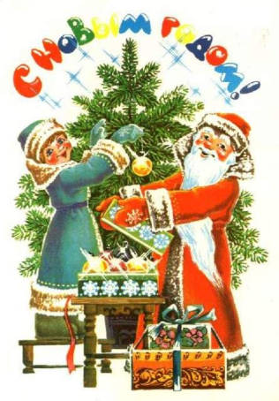
ПРАЗДНИК ЁЛКИ

Расскажите ребёнку, что праздник ёлки – главный праздник зимы. Этот праздник красивый и очень весёлый.
Наряжая ёлочку, рассказывайте, какие игрушки Вы вешаете на веточки, обращайте внимание на цвет игрушек: красные, синие, жёлтые, зелёные; на их форму: круглые, квадратные; величину: большие, маленькие; на расположение игрушек на ёлке: высоко, низко.
Обязательно скажите, что игрушки, которыми Вы украсили ёлочку, называются ёлочные игрушки. С ёлочными игрушками нужно обращаться очень аккуратно, их нельзя бросать, они могут сломаться или разбиться.
Напомните, что на праздник ёлки приходит Дед Мороз и Снегурочка. Дед Мороз приносит деткам ёлочку из леса. Мы наряжаемся в костюмы, надеваем маски, и все вместе веселимся, пляшем, поём песни, водим хороводы вокруг ёлочки.
Дед Мороз и Снегурочка, приходят издалека, они очень любят детей. Дед Мороз ласковый, добрый и весёлый. Снегурочка – красивая, ласковая, нарядная.
Деткам Дед Мороз дарит чудесные подарки.

РЕКОМЕНДАЦИИ ДЛЯ РОДИТЕЛЕЙ
- Предложите ребёнку помочь Вам украшать ёлку. Комментируйте действия: «Это шишка. Она большая, зелёная, тяжёлая. Мы повесим её на нижнюю веточку».
- Рассмотрите празднично украшенную ёлочку. Назовите ёлочные игрушки, опишите их: «Это сосулька. Она синяя, длинная, висит высоко».

ПРАЗДНИК ЁЛКИ

Расскажите ребёнку, что праздник ёлки – главный праздник зимы. Этот праздник красивый и очень весёлый.
Наряжая ёлочку, рассказывайте, какие игрушки Вы вешаете на веточки, обращайте внимание на цвет игрушек: красные, синие, жёлтые, зелёные; на их форму: круглые, квадратные; величину: большая, побольше, маленькая, поменьше; на расположение игрушек на ёлке: высоко, повыше, пониже, низко.
Обязательно скажите, что игрушки, которыми Вы украсили ёлочку, называются ёлочные игрушки. С ёлочными игрушками нужно обращаться очень аккуратно, их нельзя бросать, они могут сломаться или разбиться.
Напомните, что на праздник ёлки приходит Дед Мороз и Снегурочка. Дед Мороз приносит деткам ёлочку из леса. Мы наряжаемся в разные костюмы, надеваем маски, и все вместе веселимся, пляшем, поём песни, водим хороводы вокруг ёлочки.
Дед Мороз и Снегурочка, приходят издалека, они очень любят детей. Дед Мороз ласковый, добрый и весёлый. Снегурочка – красивая, ласковая, нарядная.
Деткам Дед Мороз дарит чудесные подарки.

РЕКОМЕНДАЦИИ ДЛЯ РОДИТЕЛЕЙ

- Предложите ребёнку помочь Вам украшать ёлку. Спрашивайте: «Что ты будешь вешать на ёлку? Какая она/он?», «Это шишка. Она большая, зелёная, тяжёлая», «Мы повесим её на нижнюю веточку».
- Рассмотрите празднично украшенную ёлочку. Назовите ёлочные игрушки, опишите их, побуждайте ребёнка повторить описание: «Это сосулька. Она синяя, длинная, висит высоко».
ДОПОЛНИТЕЛЬНО

- Опытническая деятельность «Ёлочные игрушки».
Вместе с ребёнком, на прогулке, сделайте ёлочные игрушки и украсьте ими ёлку на улице (небольшие формочки, вода, нитки, краситель). Расширяем представления о свойствах воды: на улице холодно, вода замерзает – получается лёд.
- Рассматривайте различные новогодние открытки, картинки (сюжетные и предметные) по теме. Вместе с ребёнком составьте рассказ (из 2-3 предложений) по любой картинке.
«Дед Мороз принёс ёлочку. Дети весело пляшут и поют».
- Речевое упражнение «Скажи ласково».
Учить образовывать слова с уменьшительно - ласкательным
суффиксом по образцу: шишка – шишечка, шар – шарик…
- Дидактическая игра «Кому подарок?»
Учить отвечать на вопросы дательного падежа.
«Шишку подарим кому?» - Белке и т. д.
Можно использовать игрушки/картинки (белка, медведь, лиса, зайка,
дед Мороз, шишка, морковка, рыбка, бочонок с мёдом, конфета).
- Выберите одно упражнение пальчиковой гимнастики (см. стенд) и выучите его.
- Посмотрите с ребёнком мультфильмы по теме «Праздник ёлки» Побеседуйте по содержанию.

«КОГДА ЗАЖИГАЮТСЯ ЁЛКИ» - 1950 год.
«СНЕГОВИК – ПОЧТОВИК» - 1955 год.
«ТИМОШКИНА ЁЛКА» - 1966 год.
«ДЕД МОРОЗ И ЛЕТО» - 1969 год.
«НОВОГОДНЯЯ СКАЗКА» - 1972 год.
«ДЕД МОРОЗ И СЕРЫЙ ВОЛК» - 1978 год.
«ПРИЕЗЖАЙТЕ В ГОСТИ» - 1979 год.
- Читайте рассказы, сказки, стихотворения по теме

Песенка про ёлочку (отрывок)  Ёлка  Ёлочка  Наша ёлка  Ёлка  Ёлочка  Кто пришёл? | Р. Кудашева  К. Чуковский  М. Ивенсен  Е. Ильина  Е. Трутнева  Г. Затулина  Е. Благинина

ИГРОВОЕ УПРАЖНЕНИЕ «КТО В ЛЕСУ ЖИВЁТ?»

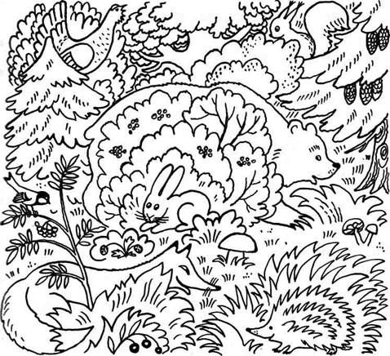

Развивать внимание, зрительное восприятие.
Помогите ребёнку найти лесных зверей, назовите их. По желанию можно раскрасить картинку, вместе с ребёнком, по очереди.

СОВМЕСТНОЕ РАССКАЗЫВАНИЕ «СКАЗКА О ЁЛОЧКЕ»
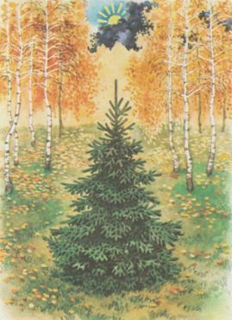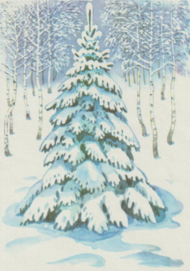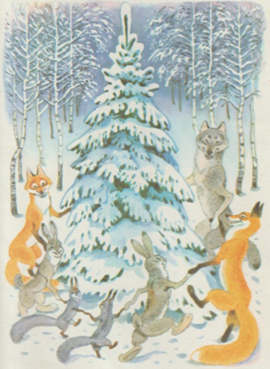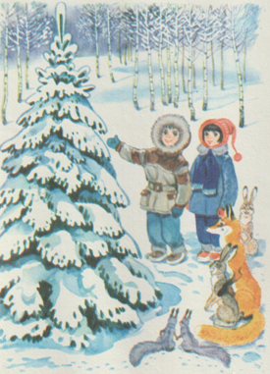
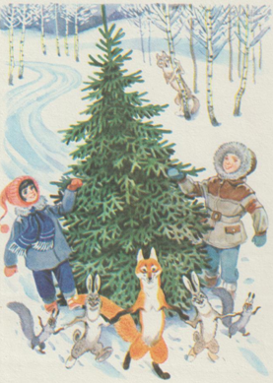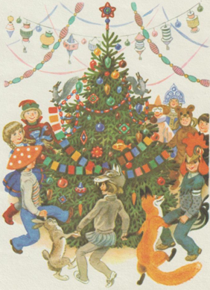
Придумайте и расскажите ребёнку сказку о ёлочке. Предложите ребёнку вместе с Вами рассказать сказку с опорой на картинки (повторить слова, фразы по тексту).
ДИДАКТИЧЕСКАЯ ИГРА «НАЙДИ ТЕНЬ»

Развивать зрительное восприятие, мышление.
Соединить пары картинок карандашом/фломастером (обратите внимание на расположение картинок, их величину: гриб – грибок, шар - шарик).

